Итоговая работа по курсу «Программирование на языке С (продвинутый уровень)»

ДПО ФРКТ ИУС
Группа: Д01-119
Студент: Граблин Михаил Анатольевич

2026

Оглавление
Постановка задания 3
Требования к программе 3
Описание программы 4
Исходный код программы 4
Описание файлов программы 4
Описание работы программы 5
Примеры написания командной строки для запуска: 5
Демонстрация работы программы 6
Сборка программы утилитой make 8

Постановка задания
Создание консольного приложения — Расчет площади
Составить программу, которая находит площадь, образуемую данными уравнениями:
- f1 = 0.6x + 3
- f2 = (x − 2)³ – 1
- f3 = 3 / x

Требования к программе:
1. Основная программа должна поддерживать опции командной строки, при задании которых:
a. Печатаются абсциссы точек пересечения кривых
b. Печатается число итераций, потребовавшихся на приближённое
решение уравнений при поиске точек пересечения

2. Программа должна поддерживать ключ командной строки –help, выводящий на печать все допустимые ключи командной строки

3. Вычисление с точностью ε1 корня x уравнения f(x) = g(x) на отрезке [a, b] должно быть реализовано в отдельной Си-функции root(f, g, a, b, eps1). Если используется метод касательных или комбинированный метод, то у root должно быть ещё два параметра функционального типа, позволяющие вызывать производные функций
f и g.

4. Вычисление с точностью ε2 величины определённого интеграла от функции f(x) на отрезке [a, b] должно быть реализовано в отдельной Си-функции integral(f, a, b, eps2)

5. Си-функции root и integral должны быть предварительно протестированы.
Основная программа должна предоставлять возможности тестирования,
активируемые опцией командной строки.

6. Сборка программы должна осуществляться при помощи утилиты make. Соответствующий файл должен явно или неявно описывать зависимости между всеми целями сборки. Должны быть определены цели all и clean, первая из которых полностью собирает программу, а вторая — удаляет все промежуточные файлы (в частности, объектные модули). Сдаваемый архив должен включать в себя Makefile.

7. Программа должна быть снабжена поясняющими комментариями в объёме, достаточном для её понимания. Все глобальные и статические переменные должны быть документированы в комментариях.

Описание программы

Исходный код программы
- Ссылка на репозиторий: (см. каталог Advanced C/CursProject)
GitHub: git@github.com:DenDreeT/HW_Contest.git
Git_Link: https://github.com/DenDreeT/HW_Contest.git

Описание файлов программы

Программа состоит из следующих файлов:
main.c – основной файл программы с точкой входа, функцией main. Содержит только логику запуска функций и обработку ключей, поступающих от командной строки;
main.h - файл программы c содержанием информациии, выводимой при обработке ключей, поступающих от командной строки.
func.c – файл c описанием заданных функций f1, f2, f3 их производных и функций для тестирования программы;
func.h – файл с прототипом заданных функций f1, f2, f3 их производных и функций для тестирования программы;
root.c - файл c описанием заданной функции root(f, g, a, b, eps1) для расчета корня (абсциссы точки пересечения графикоф функций) уравнения f1(x) = f2(x) методом касательных (Ньютона).
root.h - файл с прототипом заданной функции root.
integral.c - файл c описанием функции вычисления интеграла методом Симпсона для расчета площади фигуры между заданными функциями f1, f2, f3.
integral.h - файл c прототипом функции вычисления интеграла методом Симпсона.
makefile – файл инструкция для утилиты сборки make (mingw32-make);
area.exe – собранный исполняемый файл программы.

Описание работы программы

Программа является консольным приложением и рекомендуется запускать её из командной строки.
При запуске без указания ключей, программа кратко выведет информацию о своем назначении и предложении ввести ключ «-h» для получения инструкций.
Программа допускает применение следующих ключей:
- «-h» - получение информации о возможных ключах запуска с кратким описанием их назначения;
- «-i» - вывод количества итераций, необходимых для поиска корней (использовать совместно с ключом <-r>);
- «-a» - подсчет площади фигуры;
- «-r» – корни (абсциссы точек пересечения) кривых функций;
- «-e» - ebs, точность нахождения корня (допучтимое значение от 0.9 до 0.0001);
- «-E» - ebs, точность вычисления интеграла (допучтимое значение от 1 до 1000);
- «-t» - тест функций вычисления корней и площади на заранее известных функциях и их параметрах;

Примеры написания командной строки для запуска:
area.exe;
area.exe –h;
area.exe –t;
area.exe –r;
area.exe –r -i;
area.exe –a;
area.exe –r –e ... (от 0.9 до 0.0001);
area.exe –a –E ... (от 1 до 1000);

Демонстрация работы программы

Снимки экрана:
Рисунок 1. Запуск программы без опций (ключей)
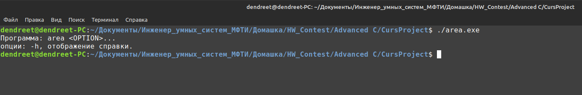
Рисунок 2. Запуск программы с опцией (ключом) “-h”
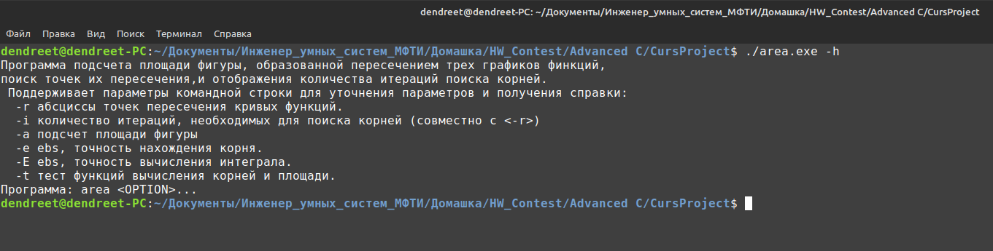
Рисунок 3. Запуск программы с опцией (ключом) “-t”
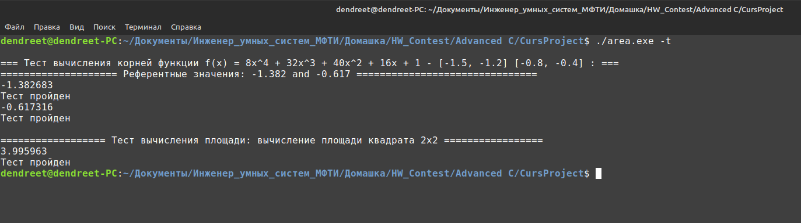
Рисунок 4. Запуск программы с опцией (ключом) “-r”
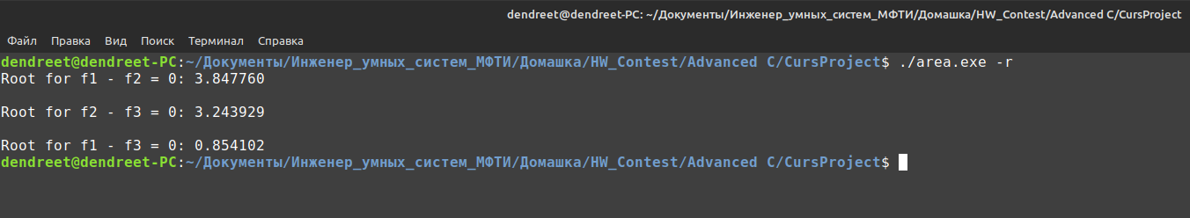
Рисунок 5. Запуск программы с опцией (ключом) “-r” и с опцией (ключом) “-i”
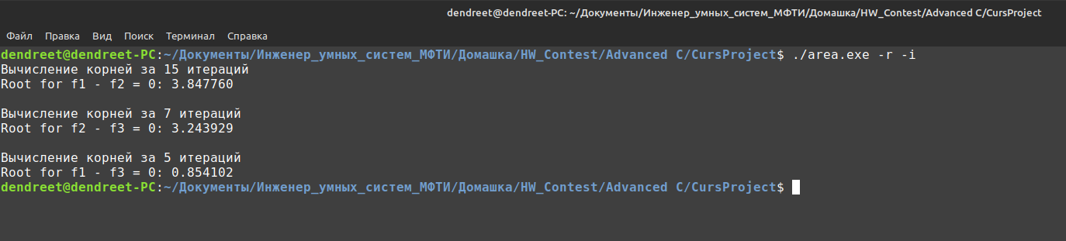
Рисунок 6. Запуск программы с опцией (ключом) “-a”
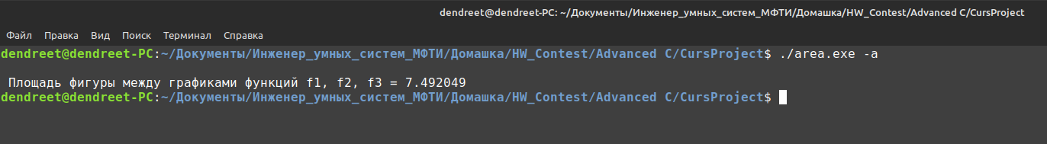
Рисунок 7. Запуск программы с опцией (ключом) “-r” и с опцией (ключом) “-e”
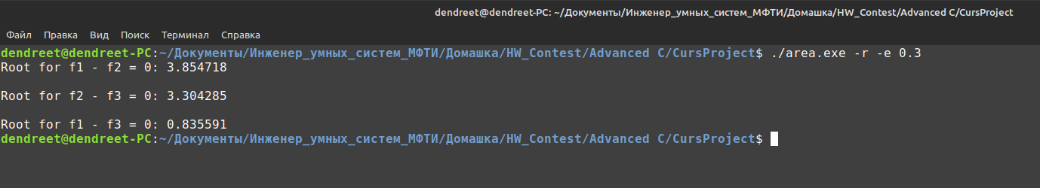
Рисунок 8. Запуск программы с опцией (ключом) “-a” и с опцией (ключом) “-E”
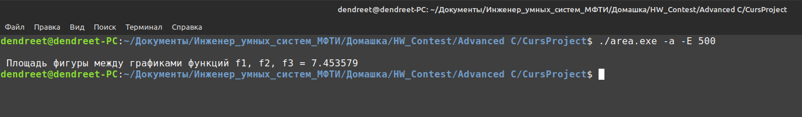

Сборка программы утилитой make
Рисунок 9. Сборка программы утилитой make.
